课题68：生长素生理作用两重性
【课标要求】植物生长素的发现和作用；其他植物激素；植物激素的应用。
【考向瞭望】设计实验验证植物激素的生理作用及在农业生产上的应用；探究生长素类似物促进扦插枝条生根的最适浓度。
【知识梳理】一、生长素的生理作用：（一）特点：
1、具有两重性：既能促进生长，也能抑制生长；既能促进发芽，也能抑制发芽；既能防止落花落果，也能疏花疏果。
2、生长素所发挥的作用，因浓度、植物细胞的成熟情况和器官的种类不同而有较大的差异。
（二）举例——顶端优势：1、现象：顶芽优先生长，侧芽生长停止。2、原因：顶芽产生的生长素向下运输，侧芽附近生长素浓度过高，发育受到抑制。3、解除：摘除顶芽。
（三）生长素类似物及应用
1、概念：具有生长素的生理效应的化学物质。
2、应用：防止果实和叶片的脱落、促进结实、获得无子果实、促使扦插枝条的生根等。
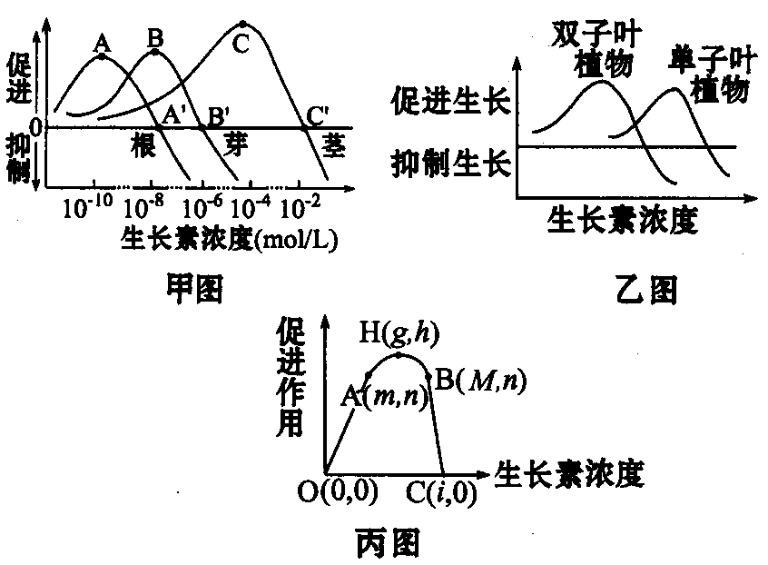
二、生长素生理作用的两重性：（一）分析下图理解两重性
1、从甲图可读到以下信息
（1）生长素的功能具有两重性，即在一定浓度范围内促进植物器官生长，浓度过高则抑制植物器官的生长。
（2）同一浓度的生长素作用于不同器官上，引起的生理功效也不同，这是因为不同的器官对生长素的敏感性不同（敏感性大小：根＞芽＞茎）。
（3）曲线在A、B、C三点代表最佳促进效果，A′、B′、C′点以上的部分体现了不同浓度生长素的促进效果，A′、B′、C′点分别表示生长素对根、芽、茎的生长既不促进，也不抑制。
2、从乙图可以读到以下信息：不同种类的植物对生长素的敏感度不同，双子叶植物比单子叶植物敏感程度高。
3、从丙图可以读到以下信息
（1）曲线中H点表示促进生长最适浓度为g，在OH段随生长素浓度增高，促进作用增强，而HC段随着生长素浓度增高，促进作用减弱。
（2）若植物幼苗出现向光性，且测得其向光一侧生长素浓度为m，则其背光一侧生长素浓度范围应为：大于m小于M（向光一侧慢于背光一侧）。
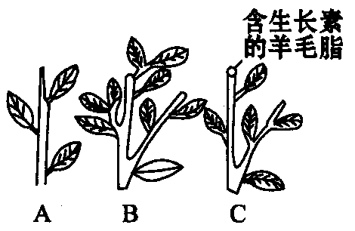
（3）若植物水平放置，表示出根的向地性、茎的背地性，且测得其茎的近地侧生长素浓度为M，则茎的远地侧生长素浓度范围应为小于m。
（二）两重性举例：1、顶端优势
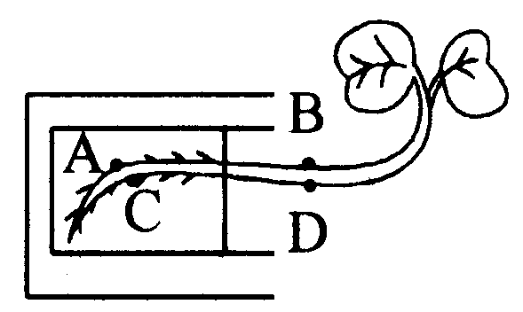
（1）产生原因的实验探究：取生长状况相同的某种植物，随机均分为3组（A、B、C）A组自然生长→顶芽优先生长，侧芽受抑制。B组去掉顶芽→侧芽生长快，成为侧枝。C组去掉顶芽，切口放含生长素的琼脂块→侧芽生长受抑制。
（2）结论：顶芽产生的生长素，使侧芽生长受抑制。
2、根的向地性和茎的背地性：茎的背地性原理和根的向地性原理，如图：重力→生长素分布不均（向地一侧生长素浓度高，背地一侧生长素浓度低即C＞A，D＞B）→生长不均（根的向地一侧生长慢，背地一侧生长快；茎的向地一侧生长快，背地一侧生长慢）→根的向地性，茎的背地性。
三、植物生长调节剂
（一）概念：人工合成的对植物的生长发育有调节作用的化学物质。
（二）优点：容易合成、原料广泛、效果稳定。
（三）应用实例：1、用乙烯利催熟凤梨。
2、用一定浓度的赤霉素溶液处理芦苇，使其纤维长度增加50%左右。
【思考感悟】生长素对不同器官作用时，促进生长的最适浓度相同吗？
不同，如根、芽、茎的最适生长素浓度分别为10^{－10}mol·L^{－1}，10^{－8}mol·L^{－1}，10^{－4}mol·L^{－1}。
【基础训练】
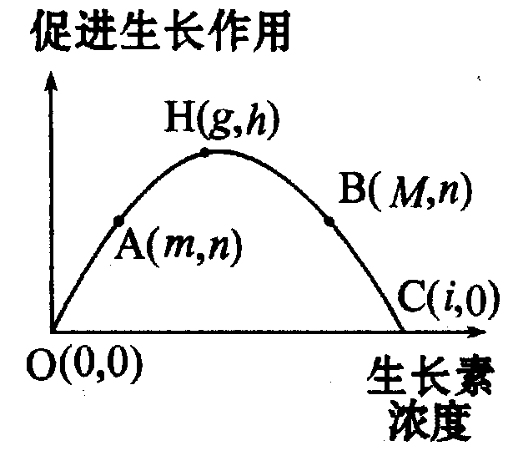
1、据图回答问题：
（1）若某植物幼苗已表现出向光性，且测得其向光面的生长素浓度为m，则其背光面生长素浓度范围是大于m小于M。
（2）若某水平放置的植物幼苗表现出根的向地性、茎的背地性，且测得其茎的近地侧生长素浓度为M，则茎的远地侧生长素浓度范围应为小于m。
（3）除草剂灭草的原理是使杂草的生长素浓度处于大于i状态下。
（4）若某植物顶芽的生长素浓度为g，产生顶端优势现象的侧芽生长素浓度是图中曲线的C点以后区间。
2、为验证生长素的生理作用，一位同学借附近农民土地里的农作物做无子果实的培育实验，但农民要求他不能影响作物的产量。请你帮他选择以下最合适的作物（ D ）
A、玉米 B、油菜 C、花生 D、西瓜
3、浙江省海宁市一位农民不慎错将家中存放的2，4—D当作农药，喷施到晚稻田中用来治虫。结果短短一个月里，这些晚稻疯长到了一人多高，并且成芦苇状，不结果实。下列说法正确的是（ C ）
A、长成芦苇状，是由于在2，4—D的作用下晚稻发生了基因突变
B、晚稻的疯长，主要是由于2，4—D促进了细胞分裂
C、晚稻不结实，是由于大量能量用于营养生长，影响了生殖生长
D、如果当时进一步提高配制浓度，晚稻将会长得更高
【高考模拟】
4、（2007江苏生物5）下列关于植物生长素作用及其应用的叙述中，不正确的是（ A ）
A、成熟细胞比幼嫩细胞对生长素更为敏感
B、顶端优势能够说明生长素作用的两重性
C、适宜茎生长的一定浓度的生长素往往抑制根的生长
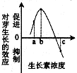
D、可利用生长素类似物防止落花落果
5、（2008上海生物14）右图表示不同浓度生长素对芽生长的影响。当植物表现出顶端优势时，顶芽和最靠近顶芽的侧芽所含生长素的浓度依次分别为（ C ）
A、a和b B、b和a C、b和c D、c和b

